**CLOSENESS CENTRALITY**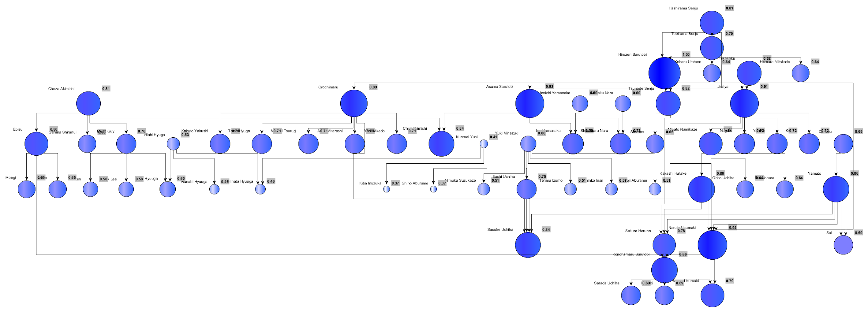

**Suposição dada antes da aplicação da métrica:**

A métrica define a média da centralidade de um vértice, portanto supomos que os ninjas que forem da geração intermediária são aqueles com os valores mais altos, pois serão os que possuem maior proximidade com qualquer outro vértice. Considerando os idosos como a geração antiga e as crianças adolescentes como a geração mais nova, os adultos seriam a geração intermediária. Portanto, Asuma, Yamato e Kurenai seriam vértices de alto valor, enquanto Naruto, Sasuke e Sai seriam vértices de baixo valor.